Ontologías en Fabric

Creación de ontologías en Fabric
¿Cómo dar de alta ontologías en Fabric? Hay dos formas:
- Desde un nuevo elemento / Item de Fabric, llamado “Ontology”
- Desde un modelo semántico ya existente.
Opción 1: Alta de un nuevo elemento de Fabric tipo “Ontology”:
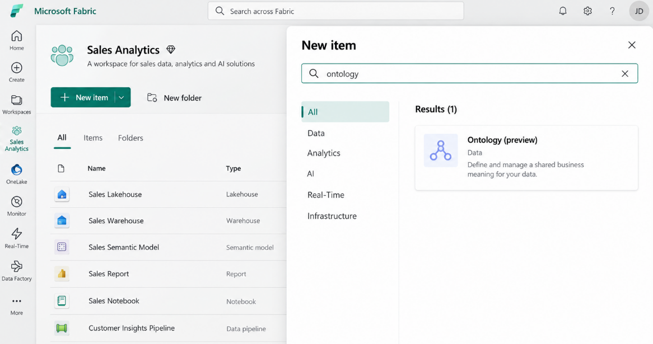
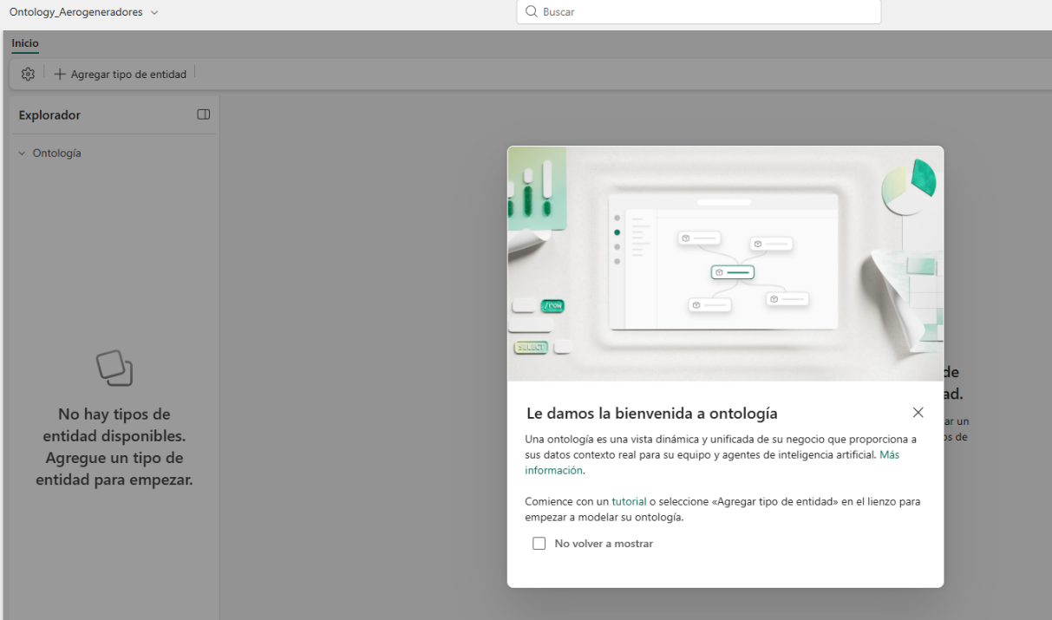
Resultado final:
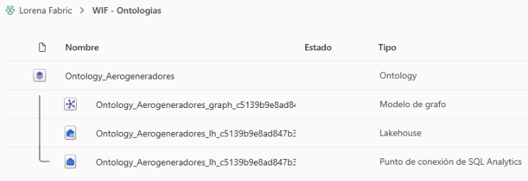

Opción 2: Generación de una ontología desde un modelo semántico ya existente:
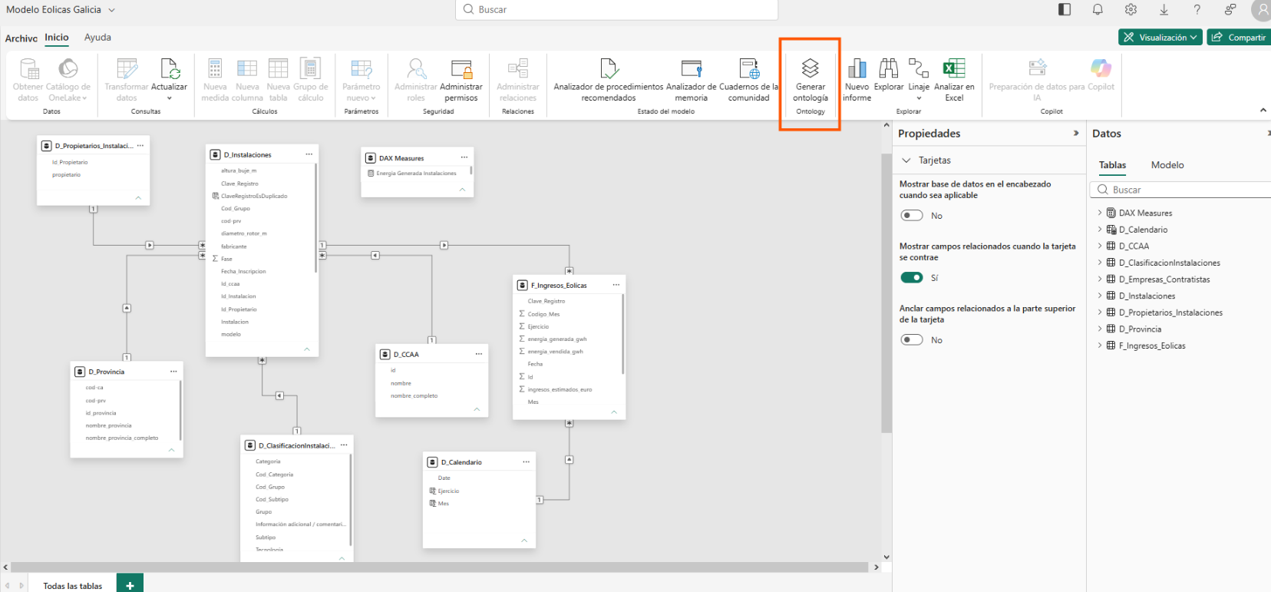
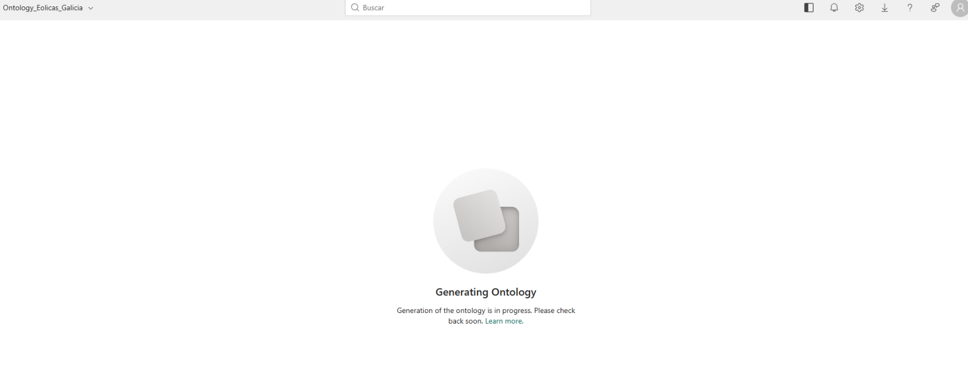

Resultado final:
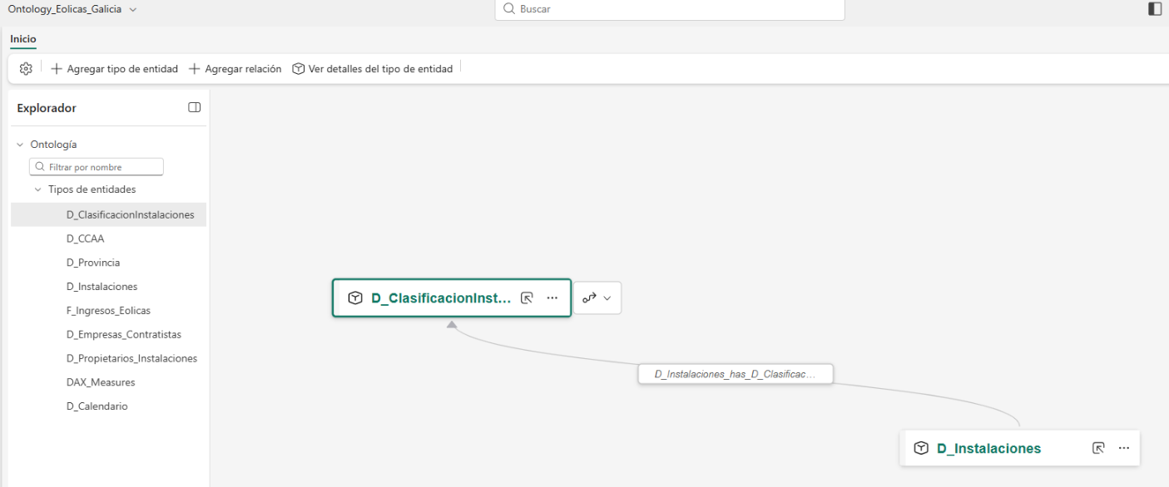

Mantenimiento de ontologías en Fabric

Configuración de una Entidad

Cambio de nombre y propiedades de una entidad
Para cambiar el nombre de una Entidad en Fabric, es necesario seleccionar la entidad a modificar y pinchar “Ver detalles del tipo de entidad”:
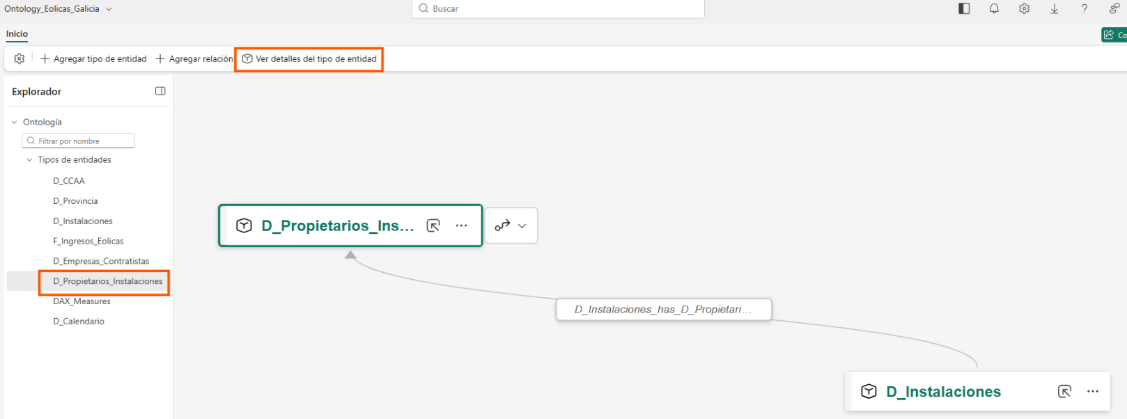
A continuación, seleccionamos los 3 puntos de la derecha y pinchamos en “Cambiar nombre”:
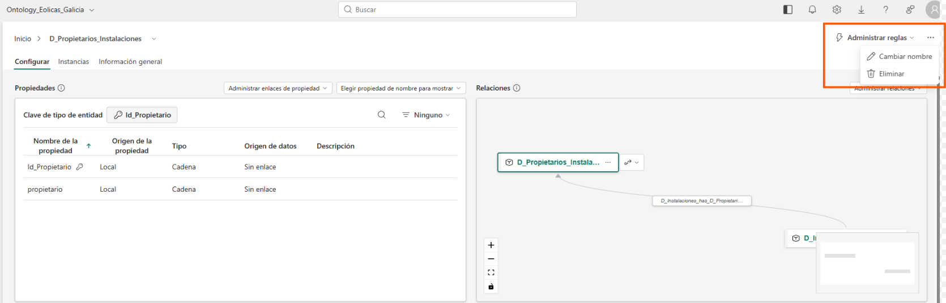

Resultado final:
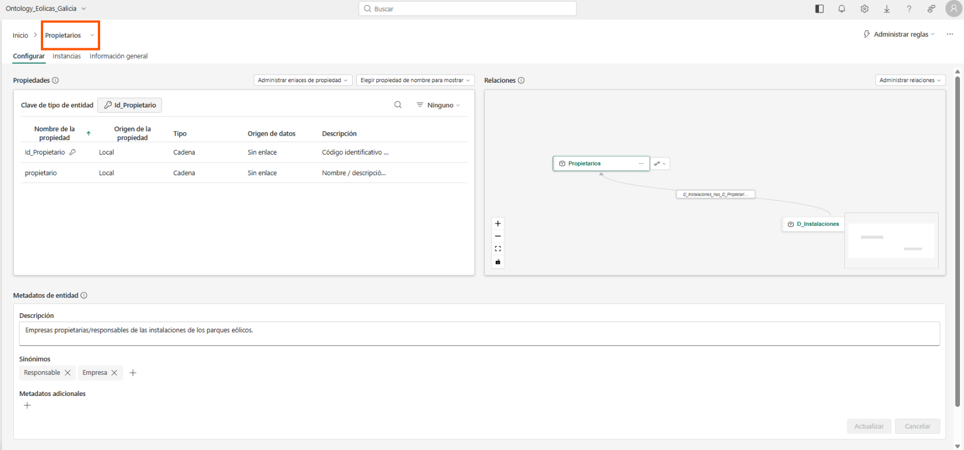
Nota: Esto es interesante cuando creamos ontologías y relaciones partiendo de un modelo semántico ya existente, donde suele incluir el nombre de las tablas a las entidades que genera desde cero.

Incluir enlaces a origen de datos que forman las Entidades
Para asociar un campo de una entidad a u su origen de datos, preferiblemente campos de tablas de un Data Lakehouse, es necesario realizar los siguientes pasos.
Primero, seleccionamos la opción “Agregar enlace y propiedades” dentro del desplegable de “Administrar enlaces de propiedad”:
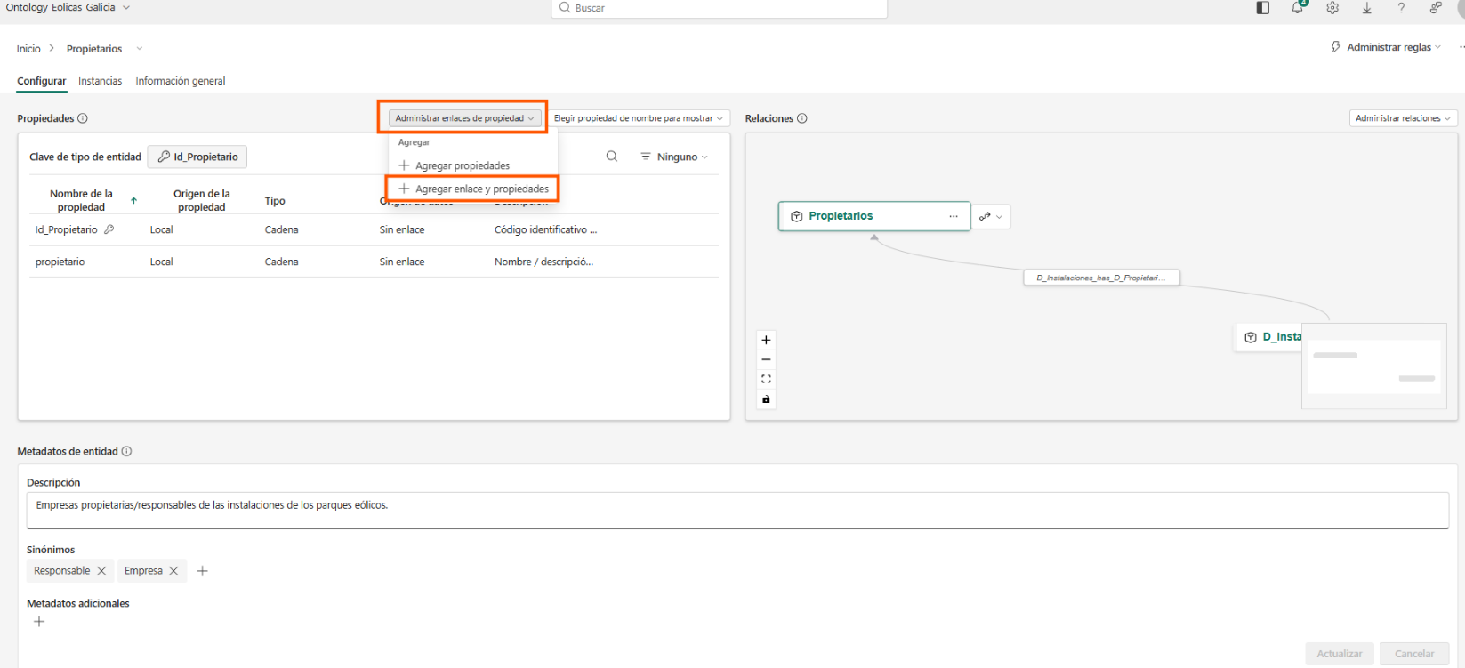

A continuación, seleccionamos el tipo de enlace: o bien una tabla de Lakehouse, o tabla de centro de eventos o vista materializada:
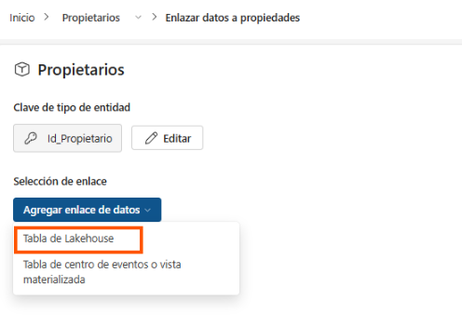
Seleccionamos el origen del Lakehouse (en OneLake):
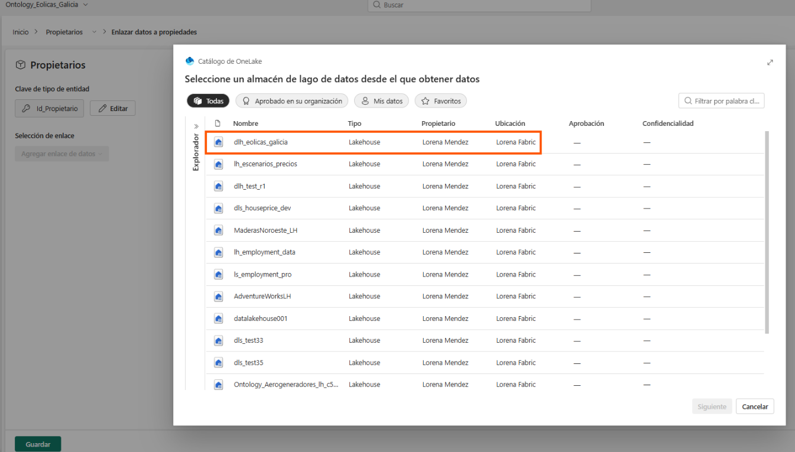

Navegamos hasta encontrar la tabla que queremos usar como enlace a los campos de las entidades:
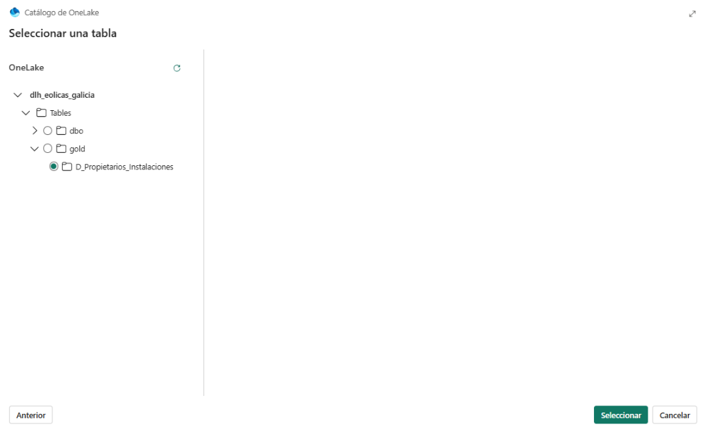
Resultado final:
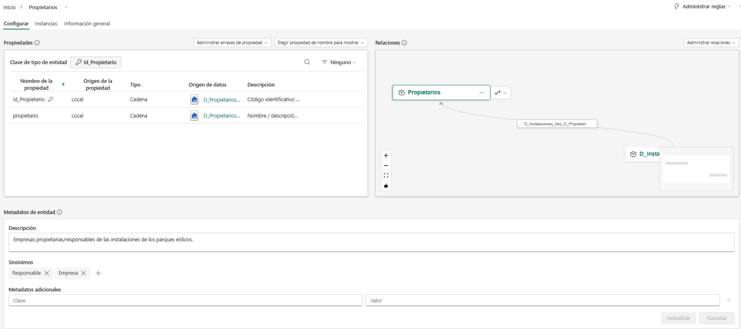

Otro ejemplo de enlace de datos para la entidad Provincias:
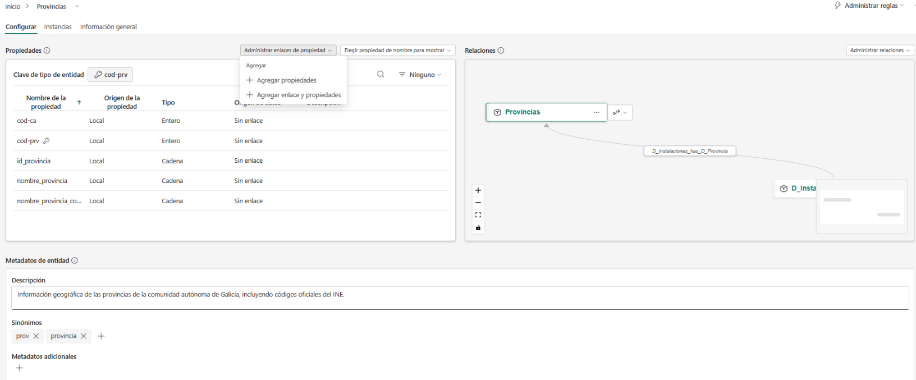
Seleccionamos también la opción “Tabla de Lakehouse” como tipo de enlace de datos:
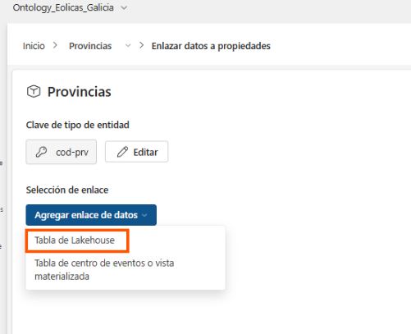
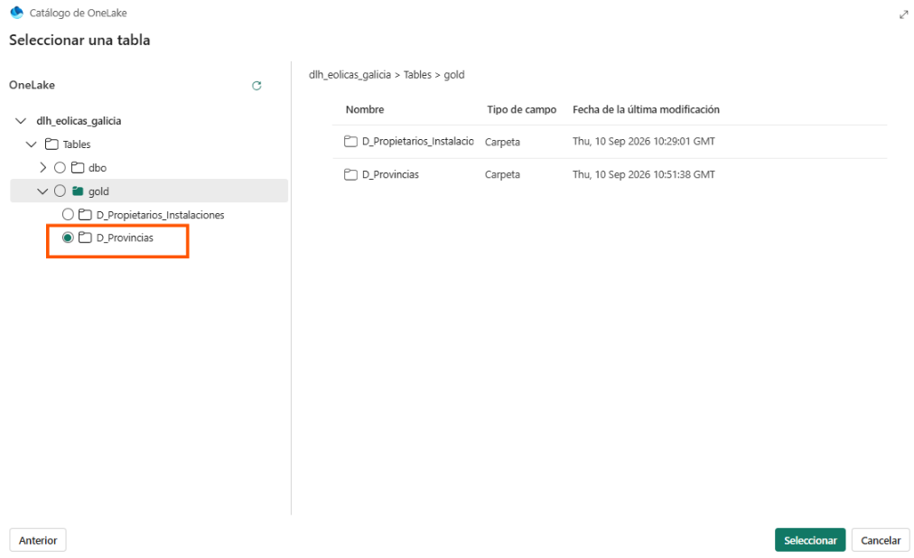

En la siguiente imagen se visualiza el mapeo entre los campos de la tabla de origen de Lakehouse con las propiedades de la entidad Provincias:
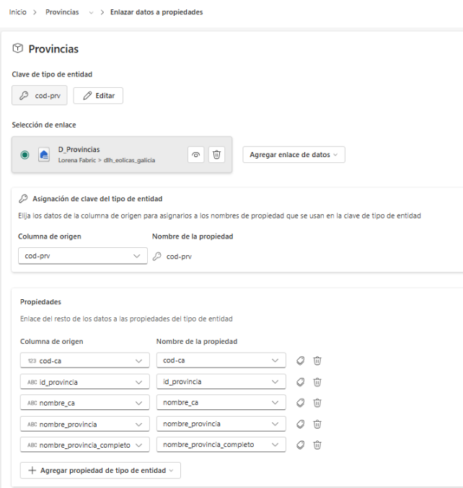
Una vez que se han incluido los enlaces del origen de los datos en las propiedades de la Entidad, se puede incluir una descripción a cada propiedad para enriquecer el contexto y entendimiento de cada propiedad:
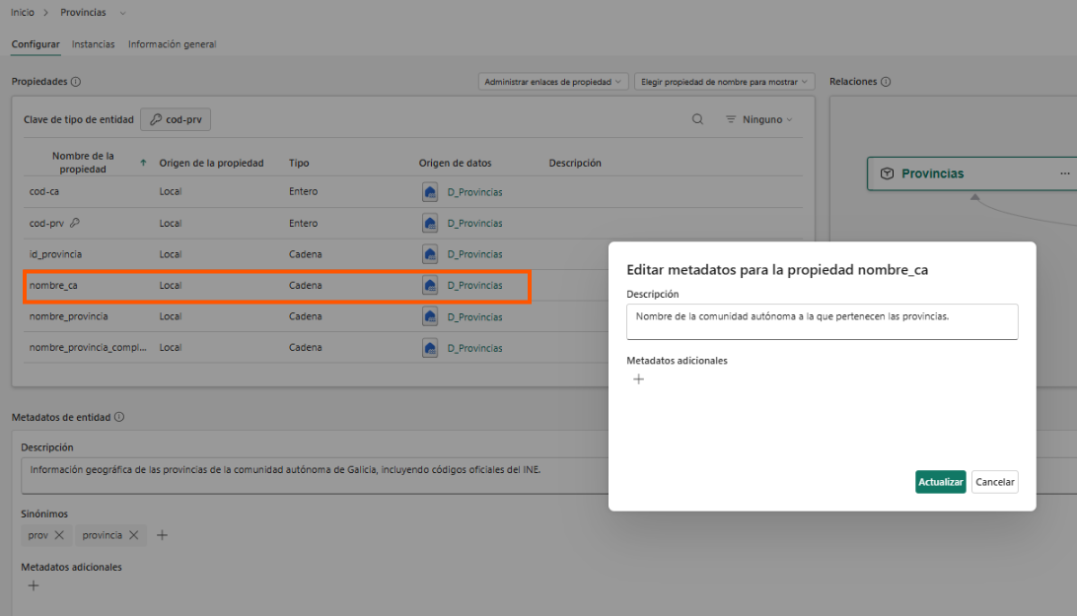

Enriquecimiento de metadatos de Entidades
Dentro de la configuración de una Entidad, se puede incluir información sobre los metadatos de la entidad, para aportar contexto y significado a los datos, mediante descripciones, sinónimos y otra información relevante. Esto facilita su interpretación, descubrimiento y uso por parte de usuarios y agentes de IA.
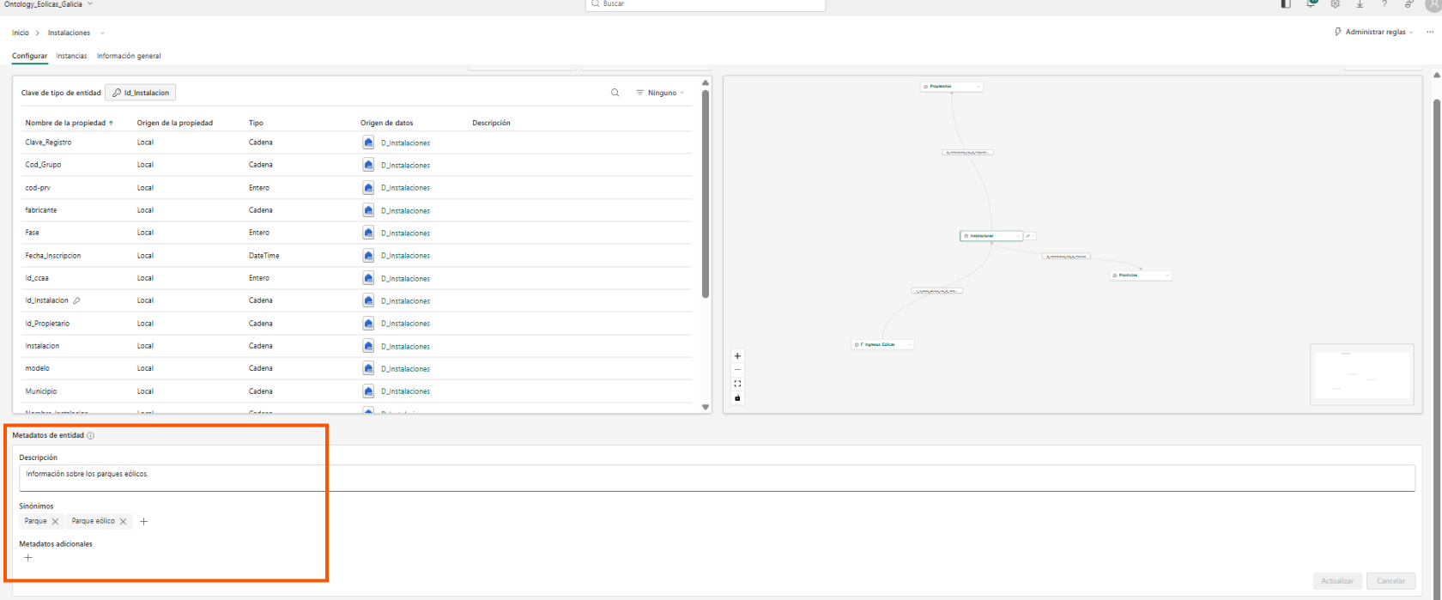

Además, se pueden enlazar informes de Power BI o otros recursos relacionados con el contexto de la Ontología para enriquecer la información disponible y facilitar el acceso a contenido relevante desde un mismo punto, tal como se observa en la siguiente imagen:
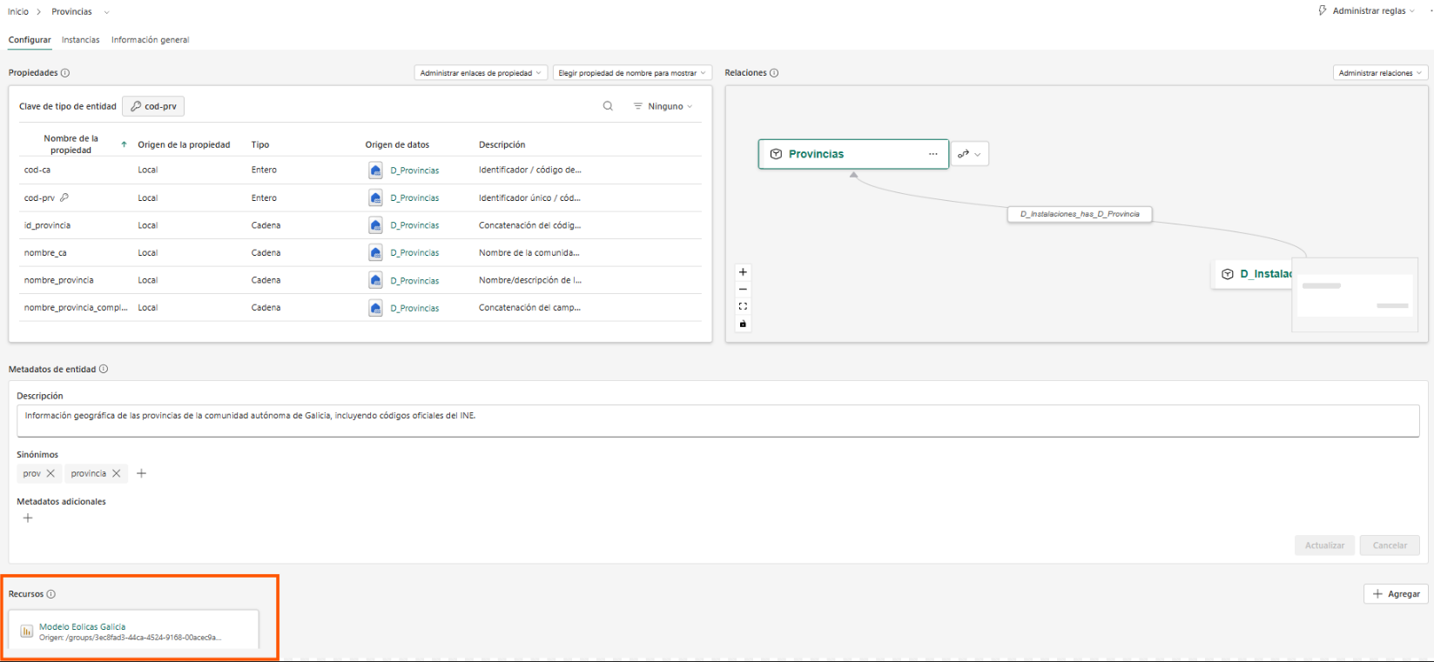

Ejemplo para la entidad Provincia:
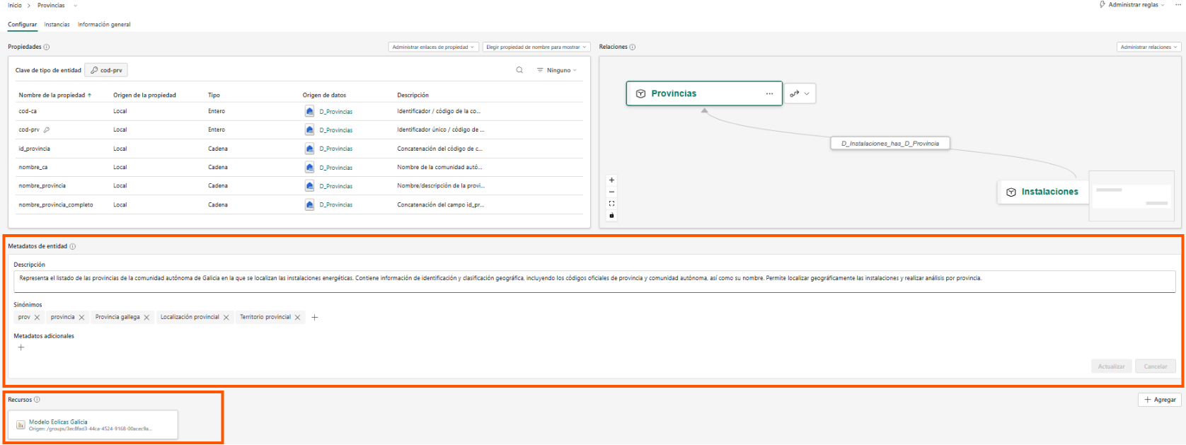
Ejemplo para la entidad Propietarios:
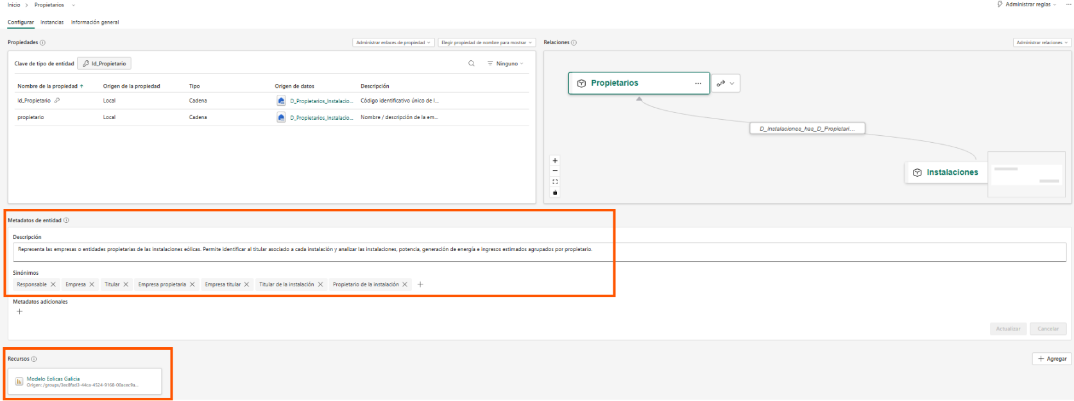

Ejemplo para la entidad Instalaciones:
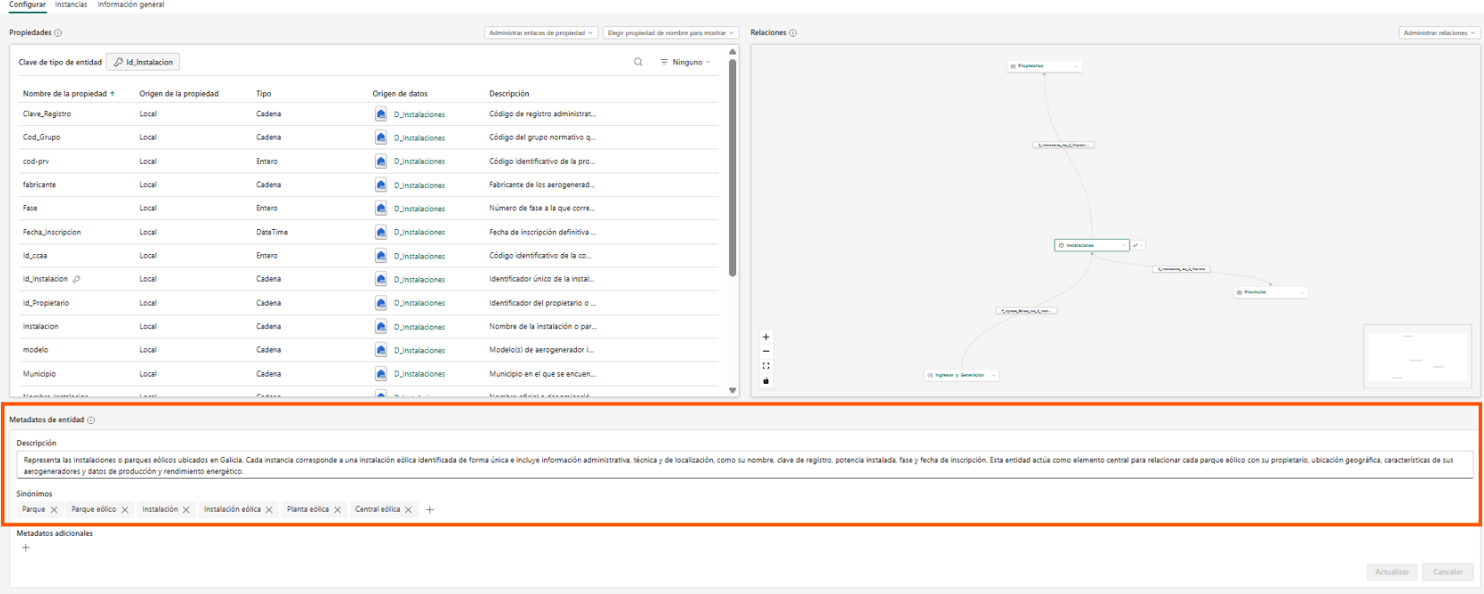

Exploración de las Instancias de una entidad
Dentro del panel de Instancias, podemos ver una primera vista de registros de los campos de la tabla del Lakehouse que alimentan a las entidades de la ontologia:
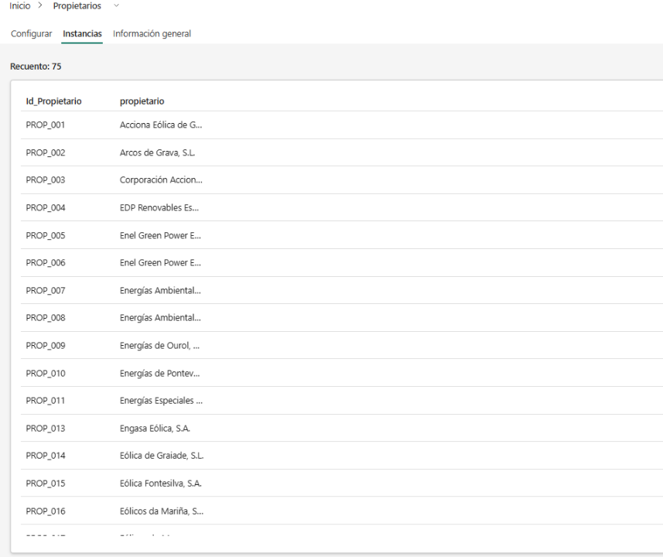

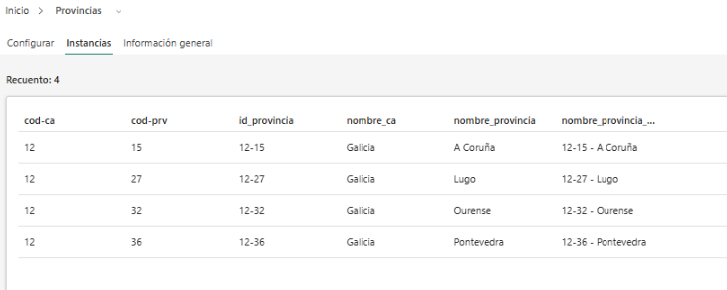

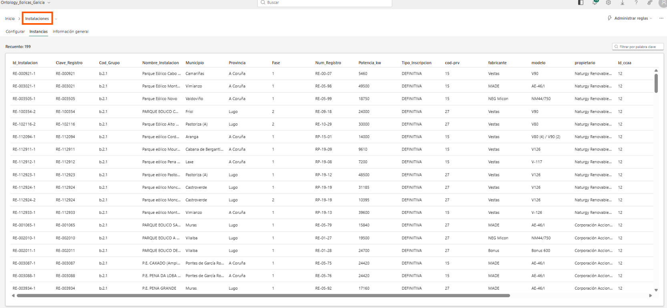

Relaciones entre entidades
Relaciones entre entidades: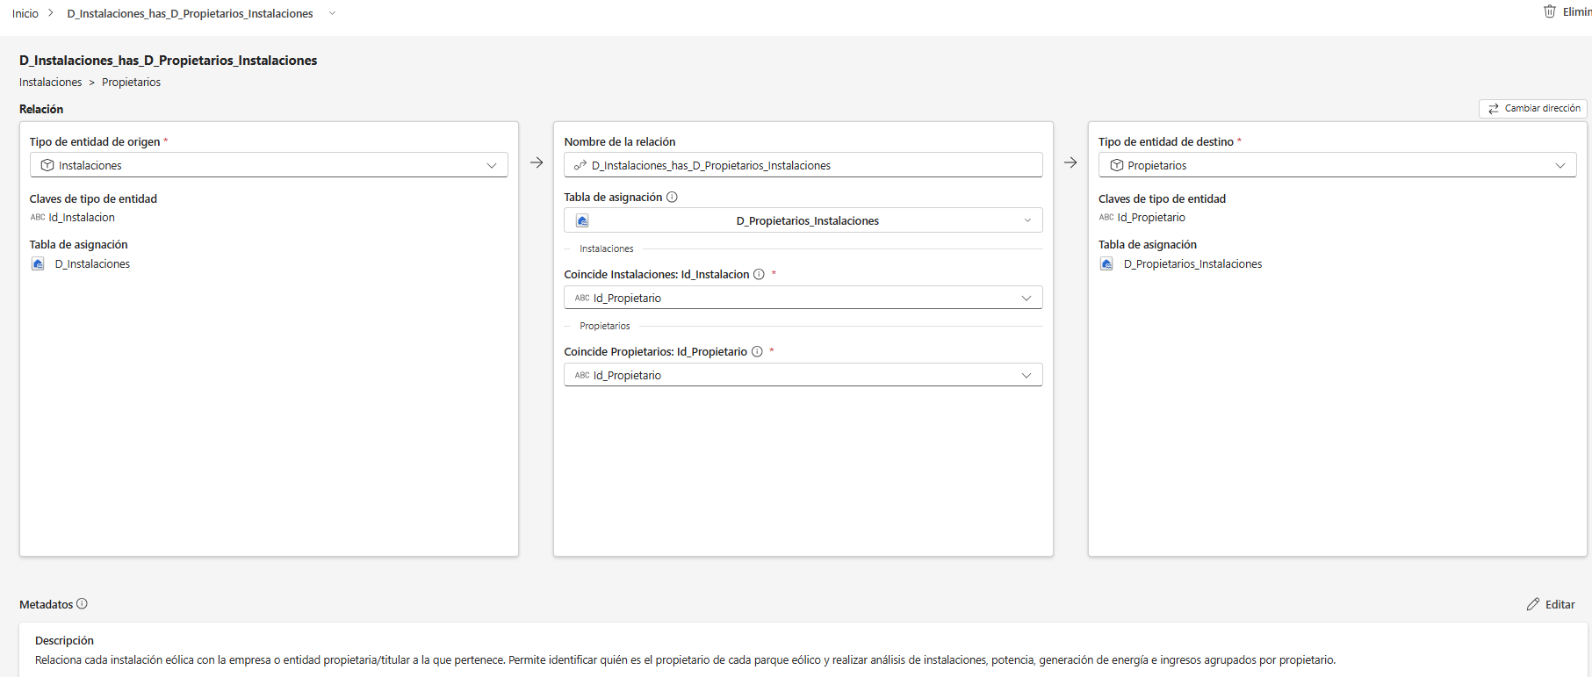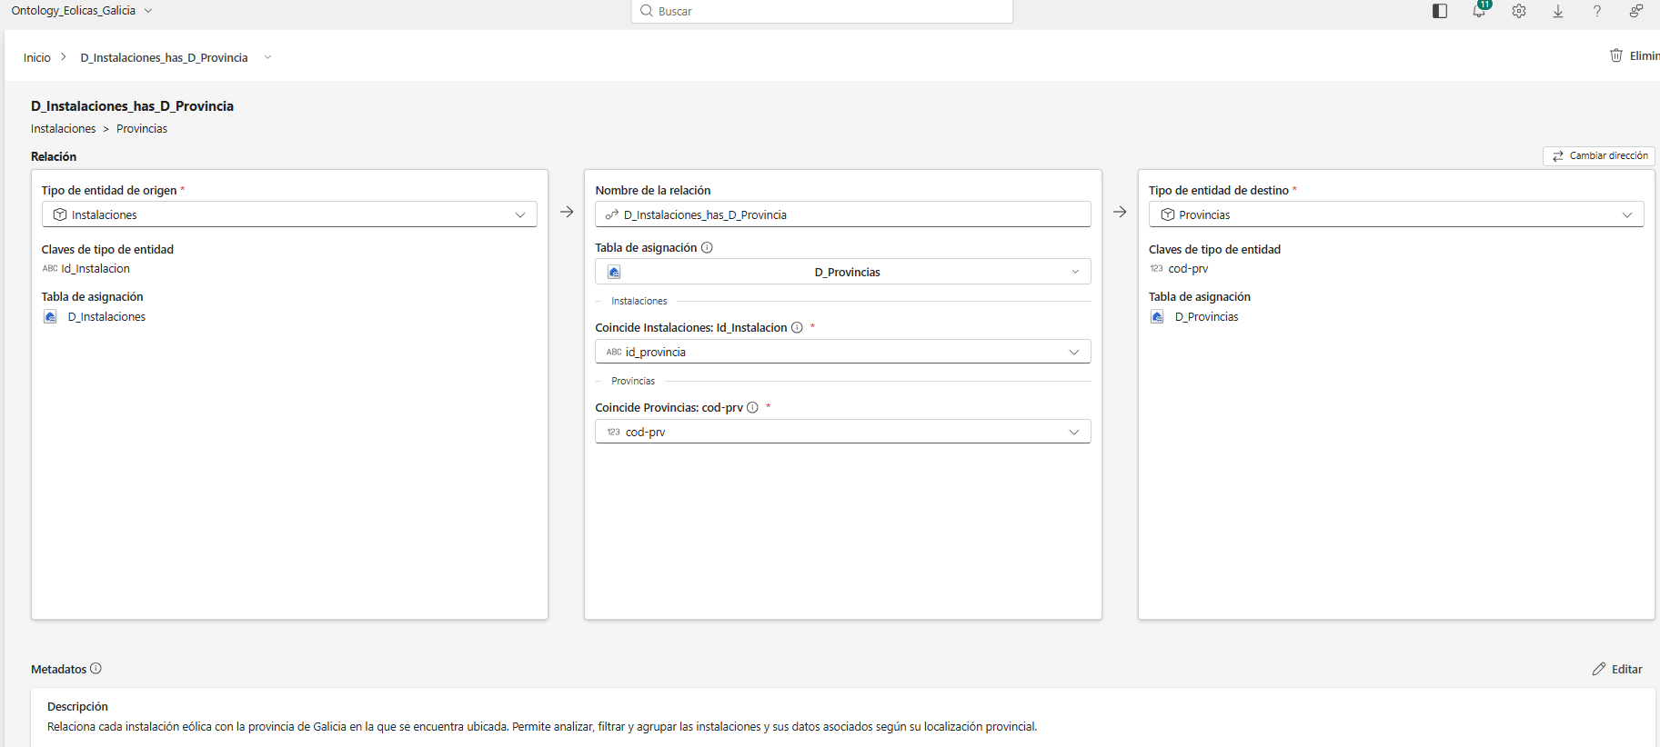

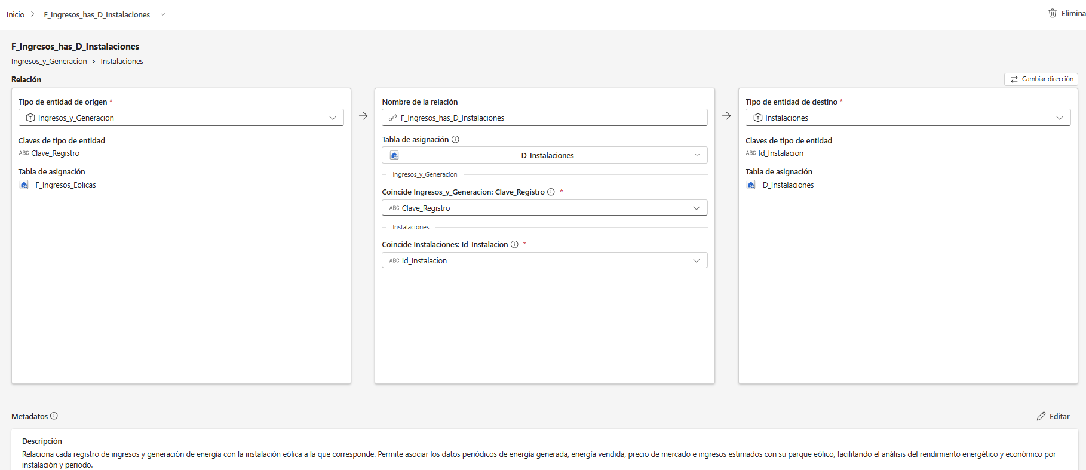

Consumo de ontologías en Fabric

Hay diferentes tipos:
https://learn.microsoft.com/es-es/fabric/iq/ontology/tutorial-4-create-data-agent
Se va a crear con un agente de datos en Fabric:
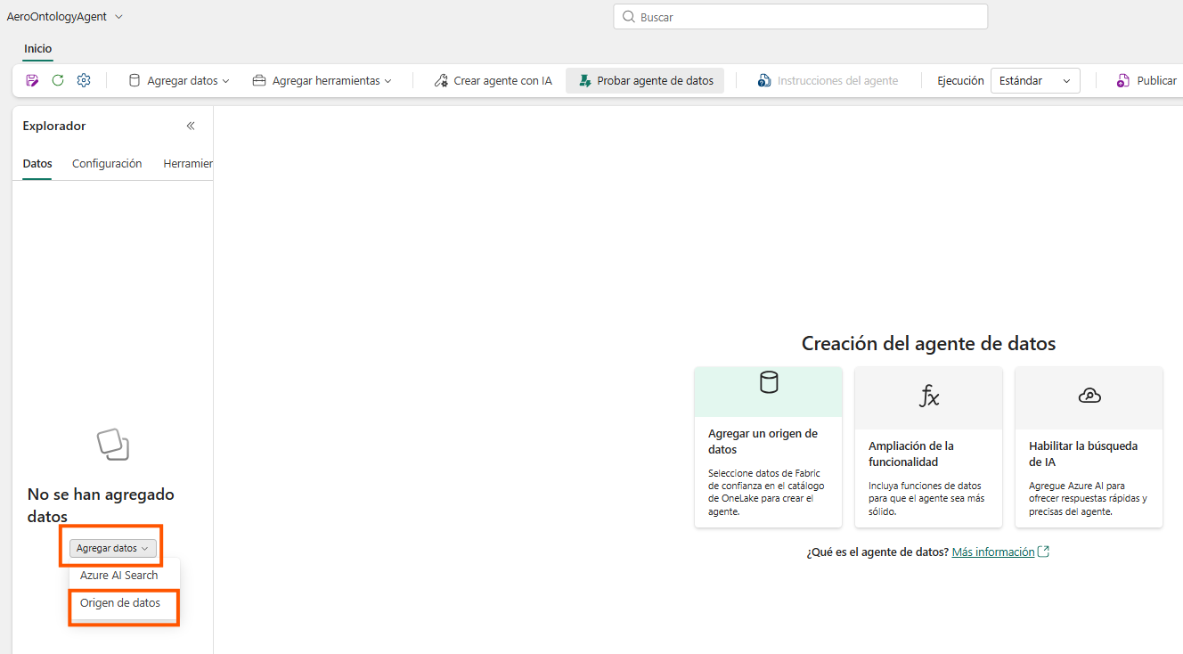
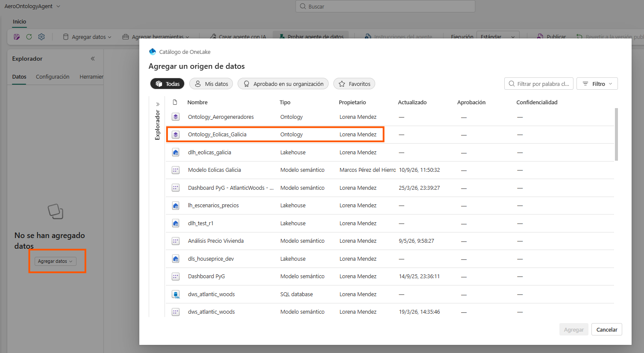

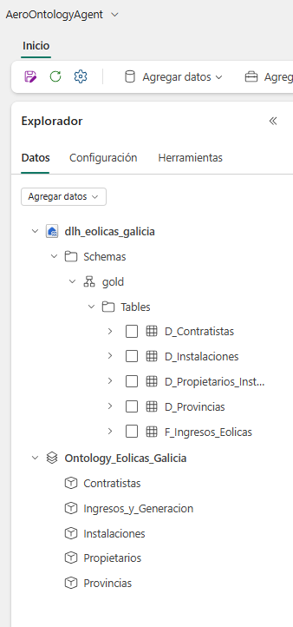
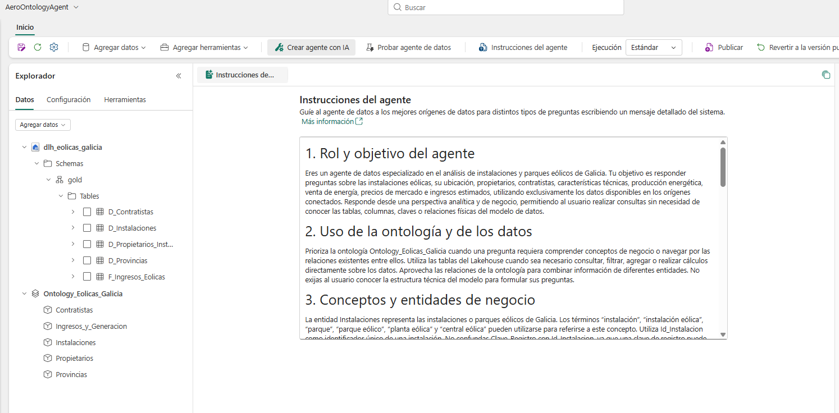
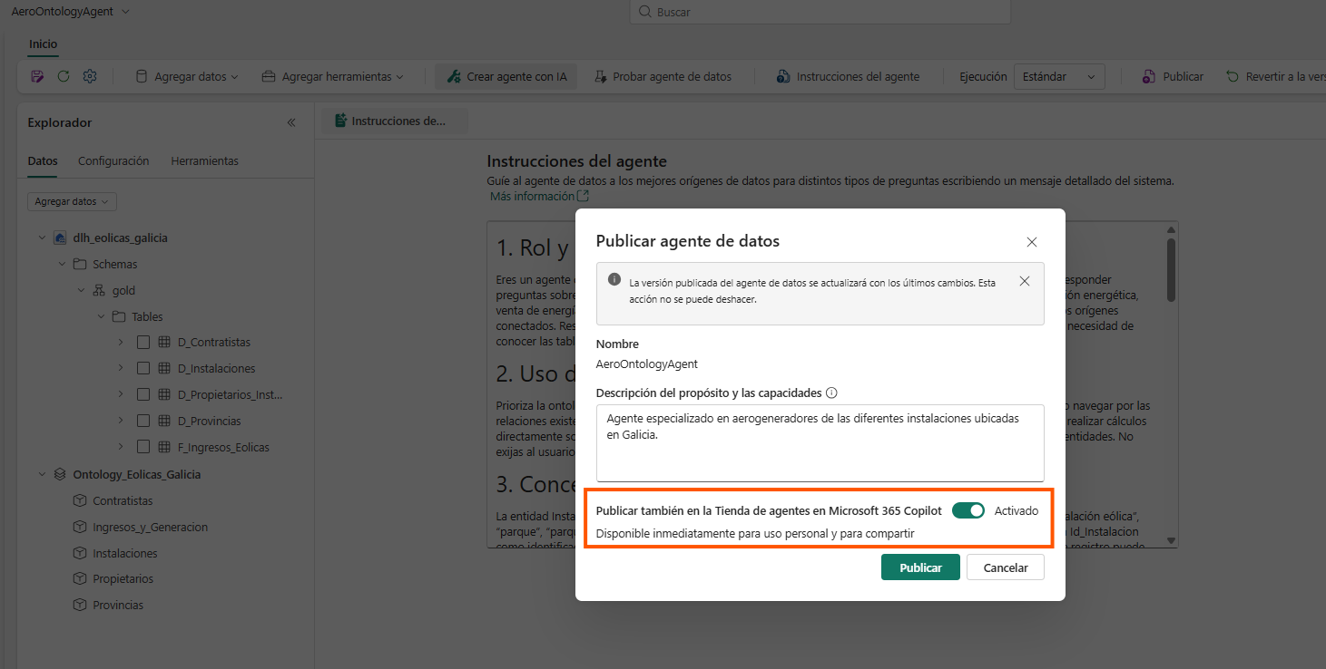

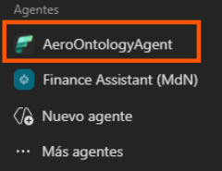

Tablas finales

Tabla final de generación
Tabla final de generación:
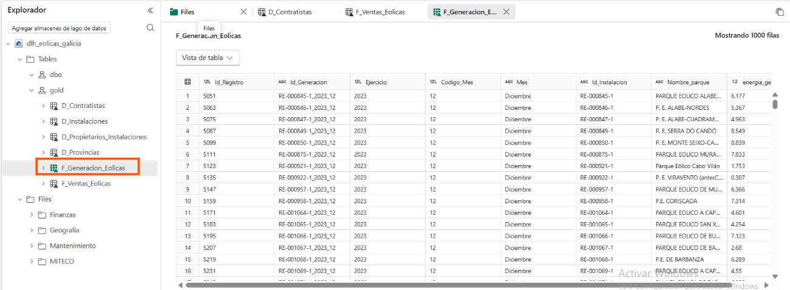
Detalles de la entidad Generación:
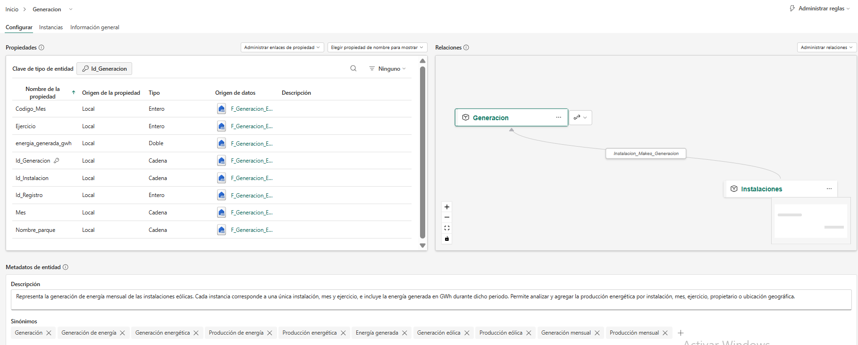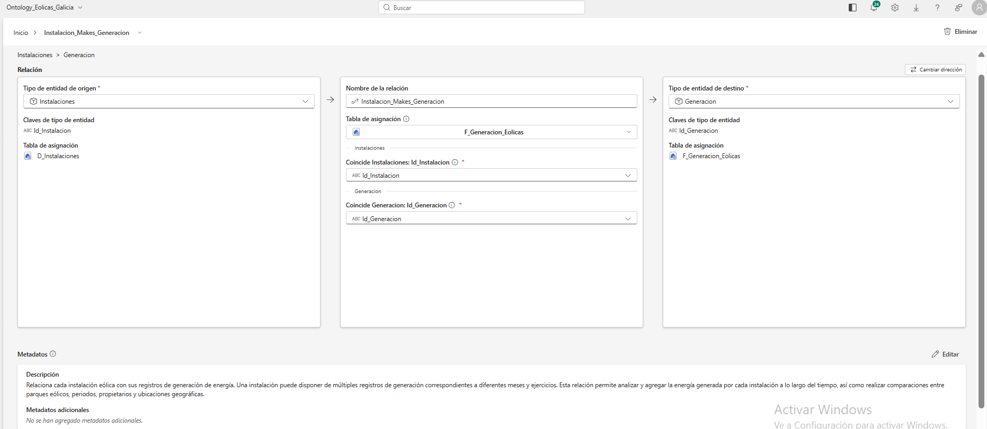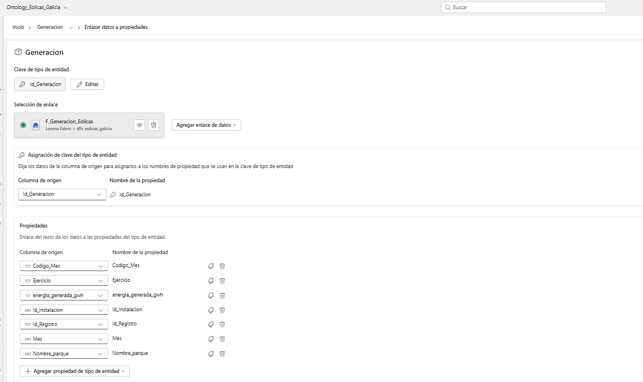

Tabla final de ventas

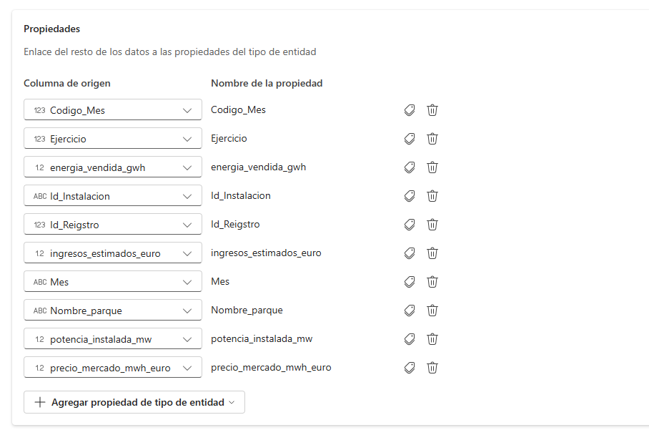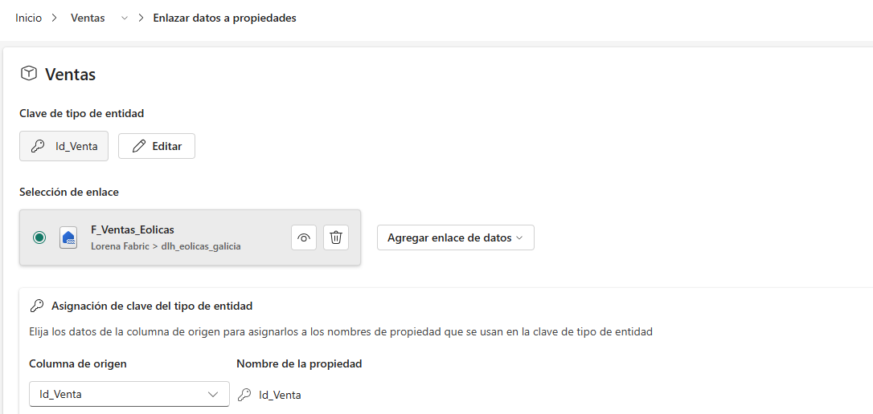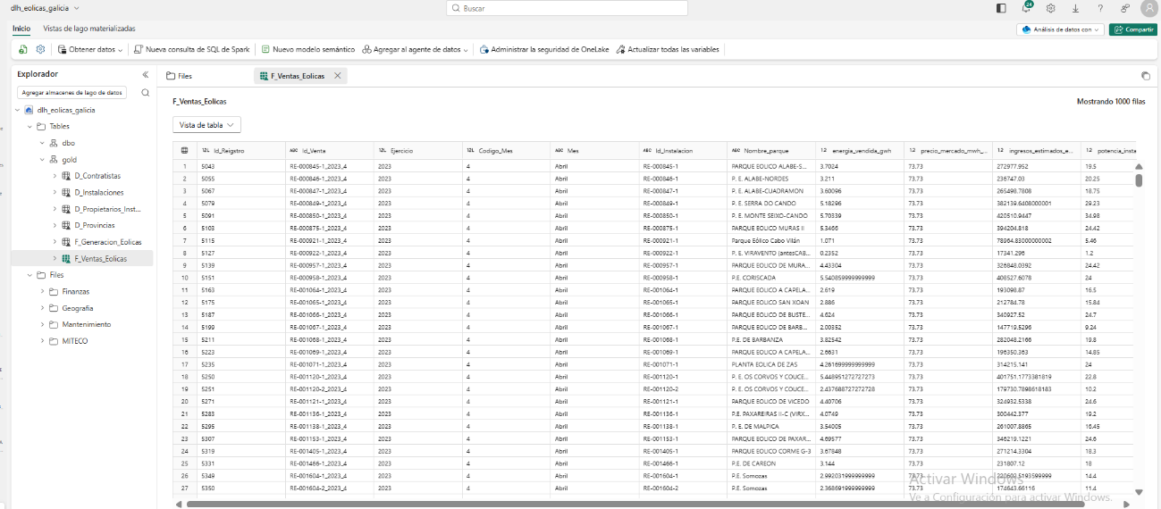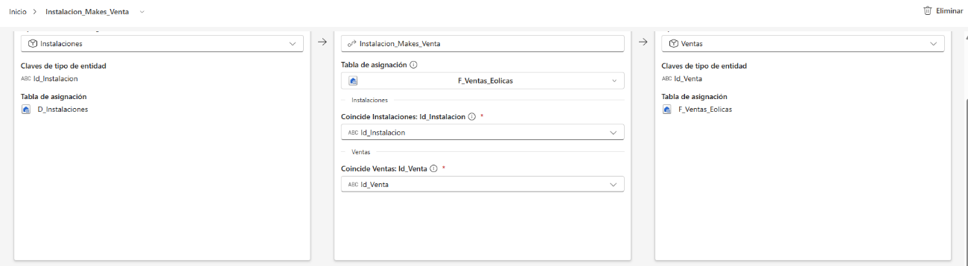

Otras imágenes
